Primjer 3.

Skup zadan opisno Nabrajanjem elemenata Simbolima
Skup A je skup svih slova abecede A={a,b,c,...ž} A={x:x je slovoabecede}
(čitaj: A je skup svih elemenata x sa svojstvom da je x slovo abecede)
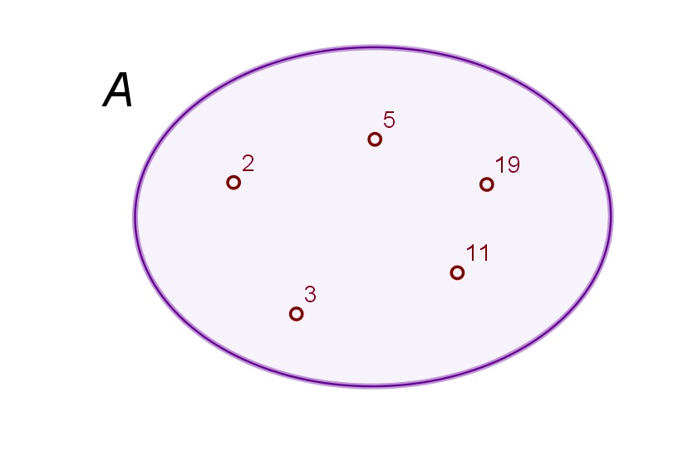
Skupove predočavamo Vennovim dijagramom, kao na sljedećoj slici koja predstavlja skup A={2,3,5,11,19}.
Broj 5 pripada skupu A={2,3,5,11,19}, što simbolima zapisujemo 5∈A i čitamo 5 je element skupa A.
Broj 10 ne pripada skupu A, što simbolima zapisujemo 10∉A i čitamo 10 nije element skupa A.
Znak ∅ simbol je za prazan skup ili skup bez elemenata.

